Семинар Н.В. Нищевой
3-4 декабря 2014 года в НИПКиПРО состоялся семинар для учителей-логопедов и музыкальных руководителей ДОО. В работе семинара приняли участие 260 человек. Ведущий семинара: учитель-логопед высшей квалификационной категории, отличник народного образования, шеф-редактор журнала «Дошкольная педагогика», заместитель главного редактора издательства «ДЕТСТВО-ПРЕСС» Нищева Наталия Валентиновна.
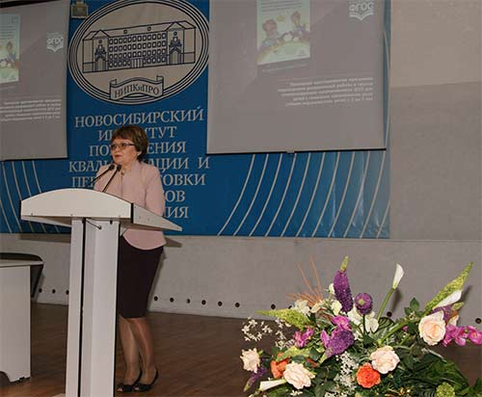
Тема № 1. «Организация работы в логопедической группе для детей с общим недоразвитием речи в соответствии с ФГОС ДО»
В ходе работы семинар были обсуждены следующие вопросы:
- Формы коррекционной работы с детьми, имеющими тяжелые нарушения речи (ОНР) в соответствии с ФГОС ДО.
- Инклюзивное образование детей с тяжелыми нарушениями речи.
- Двуязычные дети с тяжелыми нарушениями речи в группах компенсирующей и комбинированной направленности.
- Комплексный подход в коррекции речевых нарушений в соответствии с ФГОС ДО. Интеграция усилий специалистов ДОО и родителей дошкольников.
- Целевые ориентиры Программы коррекционной работы в группе компенсирующей направленности для детей с тяжелыми нарушениями речи (ОНР).
- Примерная адаптированная программа коррекционно-развивающей работы в группе компенсирующей направленности для детей с общим недоразвитием речи (с 3–7 лет) – инновационный программный документ для ДОУ комбинированного и компенсирующего вида.
- Документация учителя-логопеда ДОО. Рабочая программа логопеда ДОО – новый документ, соответствующий ФГОС ДО.
- Просмотр видеозаписи занятий в разных возрастных группах и их обсуждение.
Тема № 2. «Логопедическая ритмика в системе комплексных реабилитационных методик»
- Предмет, принципы, методы логопедической ритмики.
- Примерная структура логоритмического занятия. Принципы его построения.
- Основные понятия логопедической ритмики.
- Содержание логопедической ритмики в ДОО. Средства логопедической ритмики. Авторские упражнения
- Праздничные утренники в детском саду.
- Логопедическая ритмика в системе реабилитационных методик.
- Просмотр видеозаписи логоритмических занятий в ДОУ.
